Gu Zubimusu ikastolako ‘Zubifood’ enpresa gara eta janaria komerzializatzen dugu. Katalogo honen bitartez salduko dugun kalitatezko janaria erakutsiko dizuegu; gazta, Aburuzako sagardoa etab. bezala.

Somos una cooperativa del País vasco: ZUBIFOOD que se dedica a vender productos típicos de nuestro entorno, Mediante este catálogo queremos informar de nuestra variedad de productos; como el queso, la sidra de Aburuza…

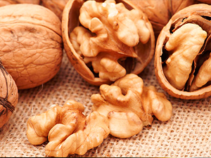  Intxaurrak 1Kg 5€  Nueces 1Kg 5€ | 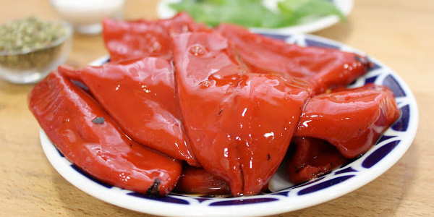  Piperrak 1 pote 2,10€  Pimientos 1 pote 2,10€
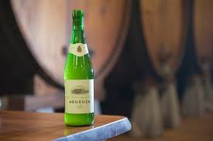  Aburuza Sagardoa Unitatea 2,30€  Sidra Aburuza La unidad 2,30€ | 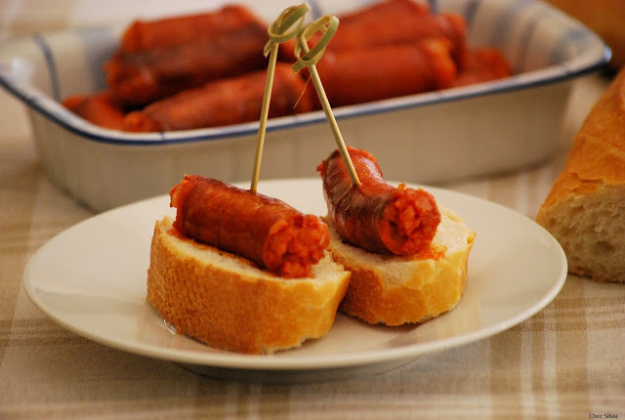  Txistorra, 220g (4unitate) 4€  Chistorra, 220g (4 unidades) 4€
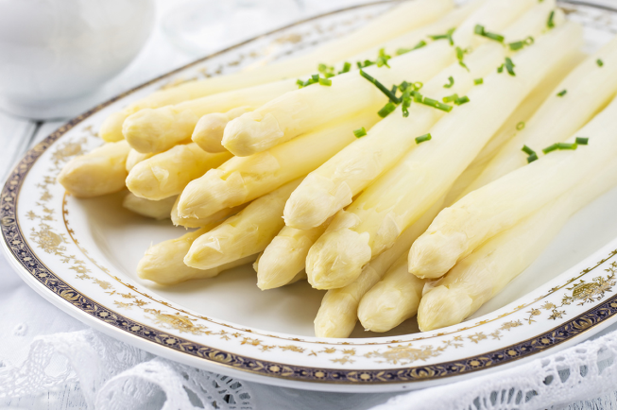
Zainzuriak, 245g (1 pote) 3,50€
Esparragok, 245g (1 pote) 3,50€

